附件：测试用例

(86) 量子程序智能拼接技术测试（Func-53）
测试项目 | 量子程序智能拼接技术测试（Func-53）
测试目的 | 验证量子程序智能拼接可以完成同线宽拼接、显式量子比特映射、自动扩展和拒绝未授权扩展。
测试环境 | Linux 操作系统；已安装 uv。
研究成果 | 量子金融编程框架
交付物 | 测试脚本：tests/double_quant/circuit/86-circuit_stitch.py  结果文档：tests/docs/86-circuit-stitch/results.md  技术文档：tests/docs/86-circuit-stitch/technical_report.md  测试报告：tests/docs/86-circuit-stitch/test_report.md
必选/可选 | 必选
前置条件 | 进入仓库根目录。  已通过 uv sync 安装项目依赖。  当前 Python 环境可导入 double_quant。  测试脚本依赖的缓存、样例数据或图片输出目录已准备好。
测试流程 | 1. 在仓库根目录执行命令：uv run pytest -s tests/double_quant/circuit/86-circuit_stitch.py。  2. 核对终端输出。  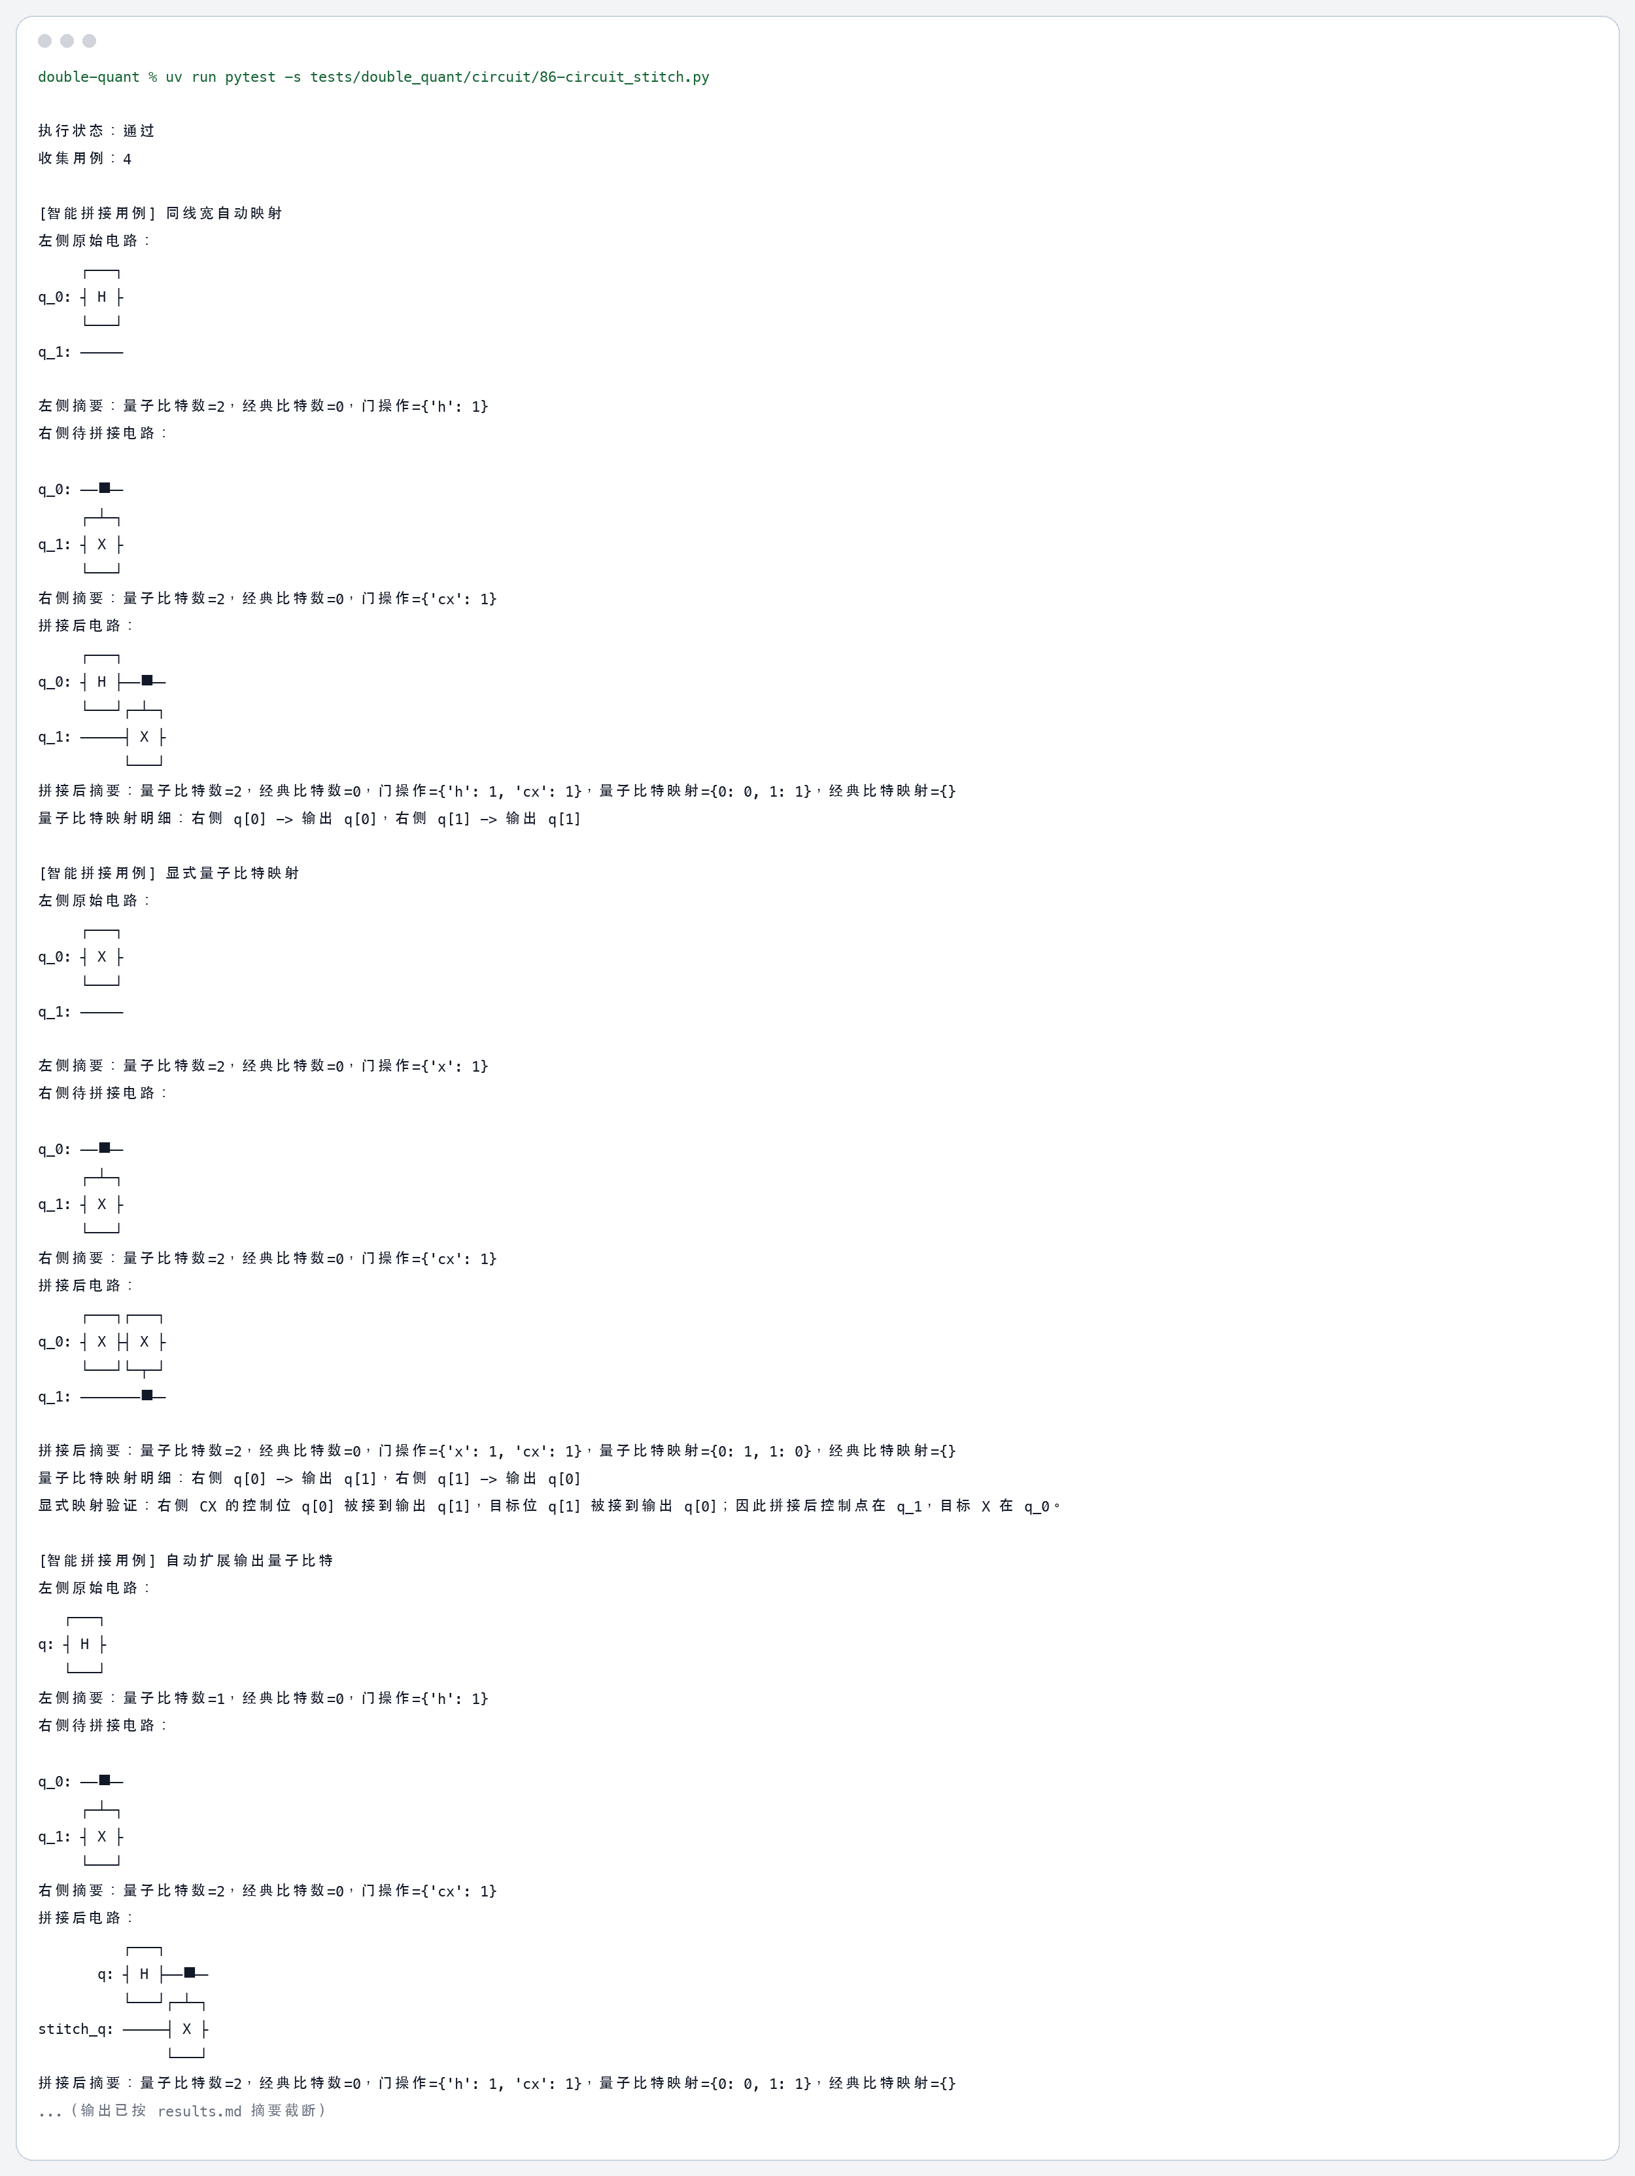  图1 终端运行截图
预期结果 | 程序应完成量子线路拼接验证；终端输出显示有效拼接通过且非法映射被拒绝。
测试结果
测试结论

